Data Studio 4.1.3 Client下载和安装

深圳市梦网科技发展有限公司
二○二○年三月

修订记录
版本 | 创建人 | 修订人 | 修订内容
V0.1 | 陈安珍 | 陈安珍 | 草稿

目 录
1 下载DB2客户端工具Data Studio 4.1.3 Client 5
1.1 注册IBM账户 5
1.2 填写相关注册信息 5
1.3 输入验证码 6
1.4 用注册的账户登录，下载安装包 6
1.5 安装JAVA JDK1.8以上版本 7
2 安装DB2客户端工具Data STUDIO 4.1.3 CLIENT 7
2.1 解压Data STUDIO 4.1.3 CLIENT 7
2.2 安装，单击管理安装和更新 7
2.3 安装 IBM INSTALLATION MANAGER 7
2.4 选择许可，接受协议 7
2.5 配置安装MANAGER的目录 7
2.6 安装MANAGER 7
2.7 重新启动MANAGER 7
2.8 安装CLIENT4.1.3 7
2.9 安装CLIENT,接受许可
2.10 选择安装目录和操作系统的结构
2.11 选择安装语言
2.12 选择功能部件
2.13 点击安装
2.14 完成
3 DATA STUDIO 4.1.3.CLIENT 连接DB2 9
3.1 在开始菜单点击DATA STUDIO4.1.3 CLIENT 运行 14
3.2 更改工作空间目录 14
3.3 新建一个连接 14
3.4 测试连接 15
3.5 打开一个执行SQL语句的透视图 15
3.6 复制SQL语句或者导入SQL文件到sql窗口 15
3.7 配置SQL语句的分隔符 16
3.8 执行SQL语句 16
3.9 执行全新脚本和升级脚本 17

Data Studio 4.1.3 Client下载和安装
概述

注册IBM账号
注册IBM账户网址：
https://www.ibm.com/account/reg/cn-zh/signup?formid=urx-30875&a=dwmav&d=https%3A%2F%2Fwww.ibm.com%2Fdeveloperworks%2Fcn%2Fjava%2Fj-classpath-windows%2F&lang=zh_CN&target=https%3A%2F%2Fdeveloper.ibm.com%2Fdwwi%2Fjsp%2Fp%2Fpostregister.jsp%3Fa%3Ddwmav%26d%3Dhttps%253A%252F%252Fwww.ibm.com%252Fdeveloperworks%252Fcn%252Fjava%252Fj-classpath-windows%252F%26lang%3Dzh_CN

填写相关注册信息
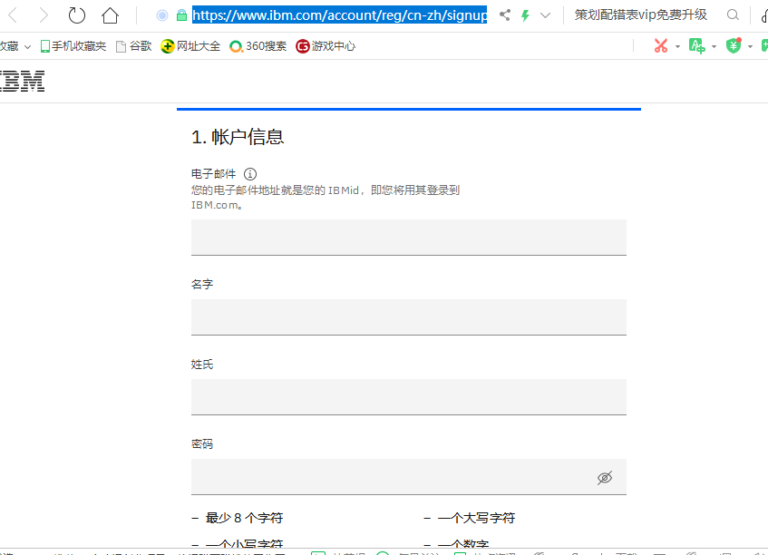

输入验证码
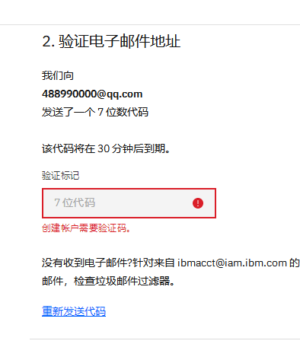

使用注册的账户登录，并下载安装包
下载网址为
https://www.ibm.com/us-en/marketplace/ibm-data-studio?lnk=STW_US_STESCH_&lnk2=Consultation%28CNST%29_DataStudio&pexp=DEF&psrc=NONE&mhsrc=ibmsearch_p&mhq=Data%20Studio
需要注册ibm的账号才可以下载。文件大小约2G。

安装JDK1.8以上版本

安装DB2客户端工具DATA STUDIO 4.1.3 CLIENT

解压DATA STUDIO 4.1.3 CLIENT

安装，单击管理安装和更新

2.3安装IBM INSTALLATION MANAGER
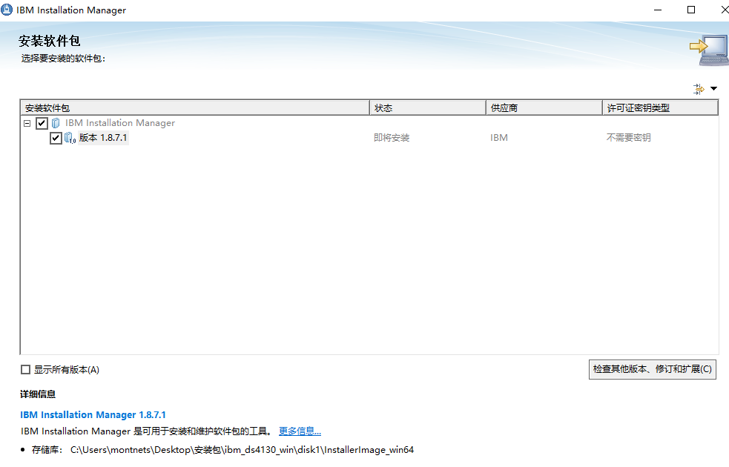

2.4选择许可，接受协议

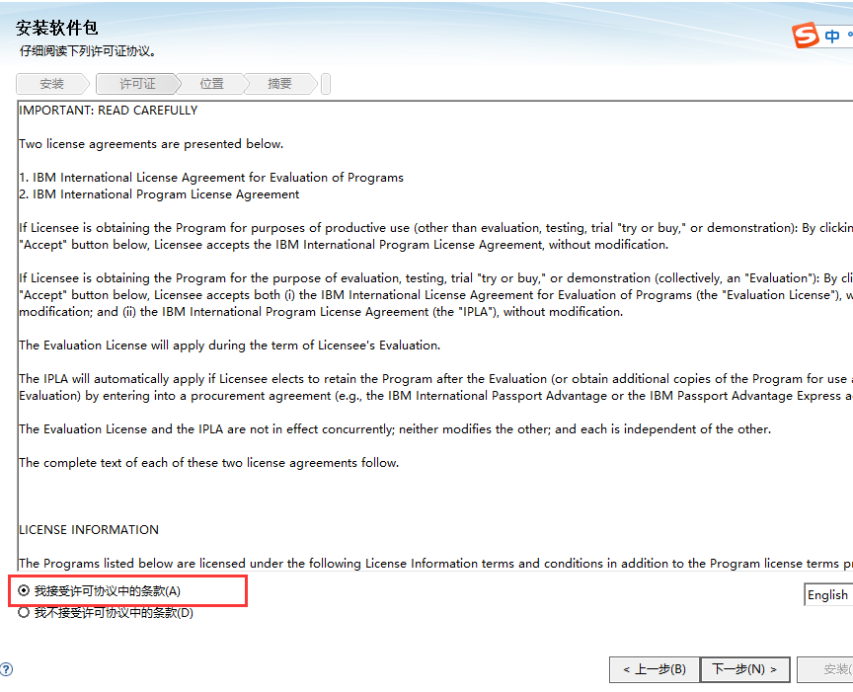

2.5 配置安装MANAGER的目录

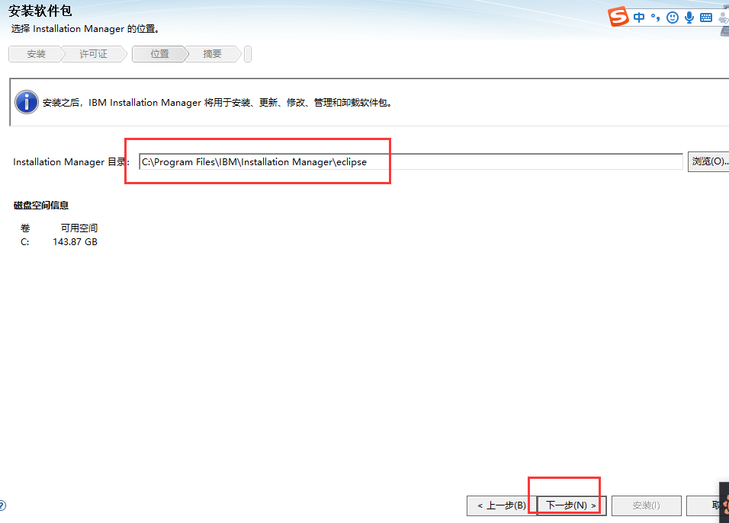

2.6安装MANAGER
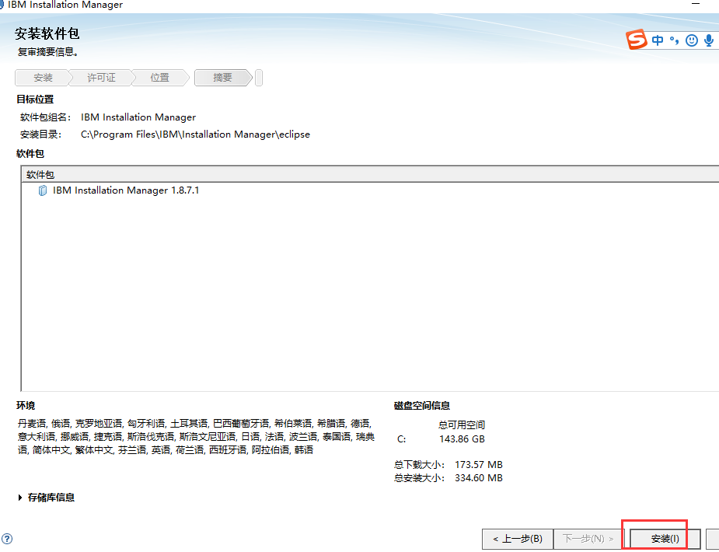

2.7 重新启动MANAGER
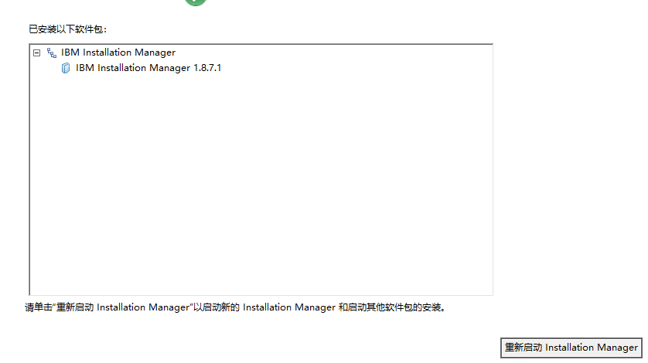

2.8安装CLIENT4.1.3
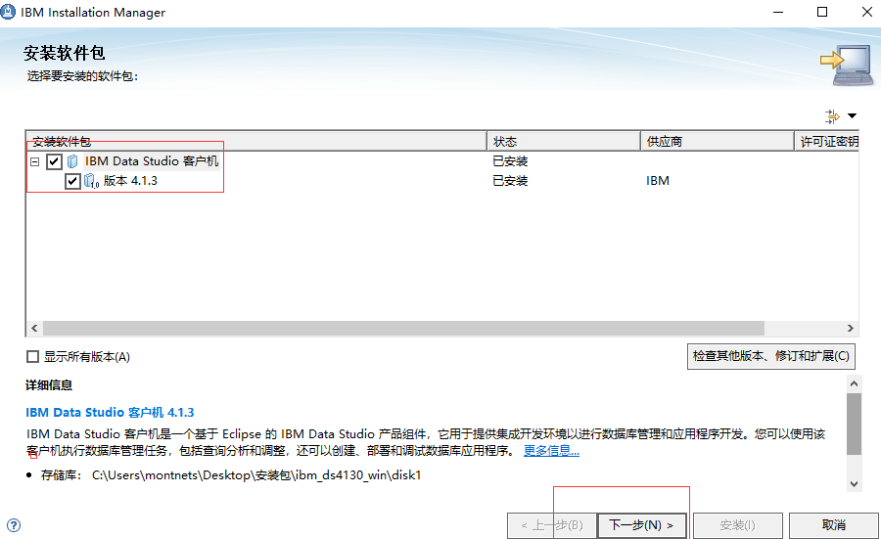

2.9 安装CLIENT，接受许可
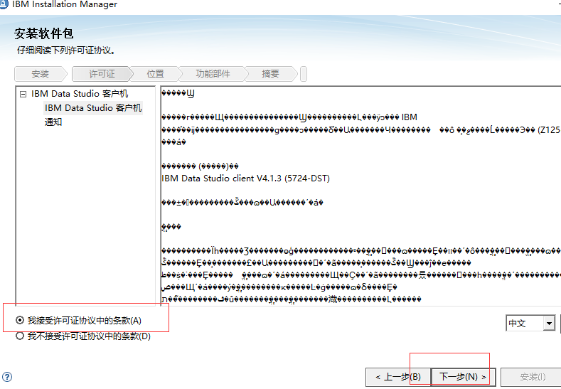

2.10 选择安装目录和操作系统
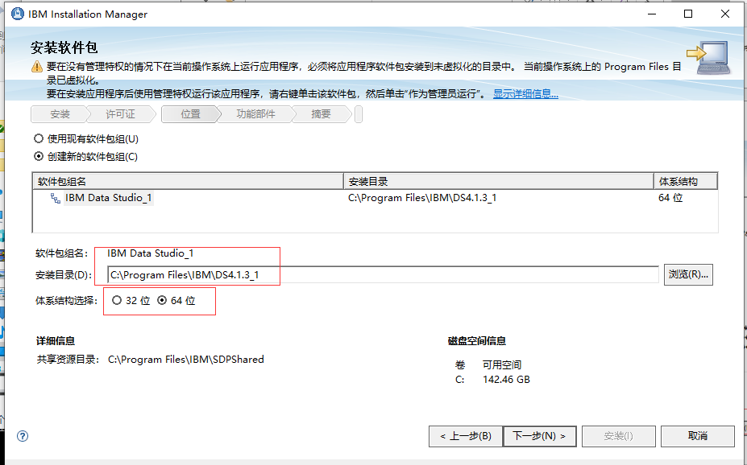

2.11 选择安装语言
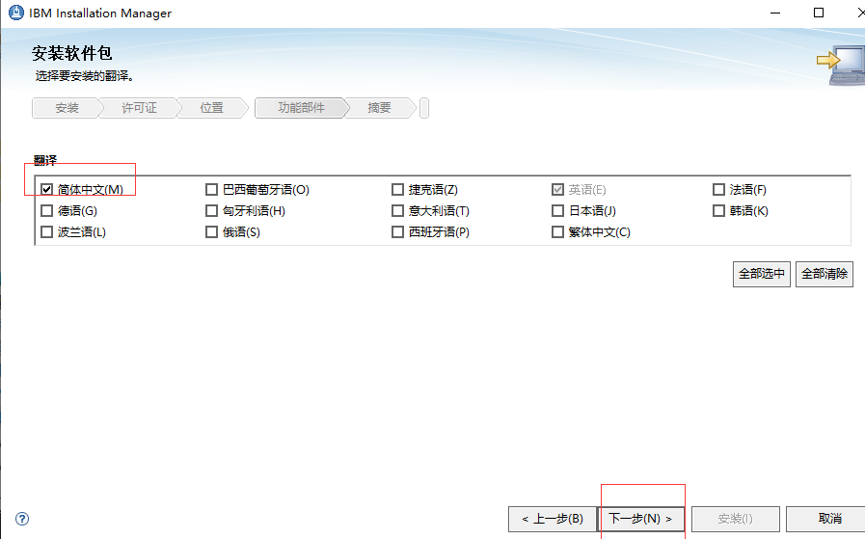

2.12 选择功能部件
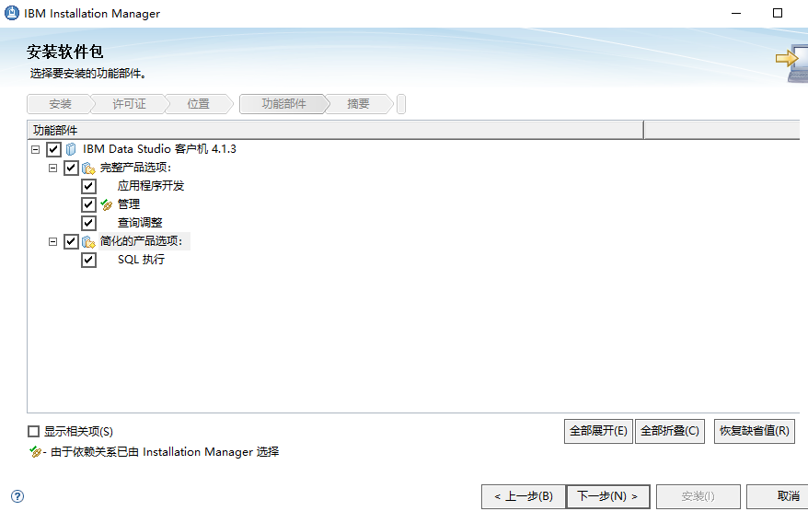

2.13 单击安装
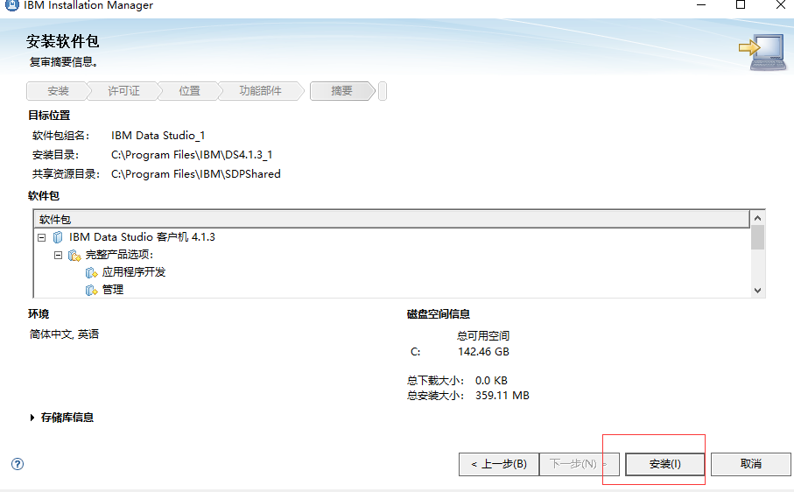

2.14 完成
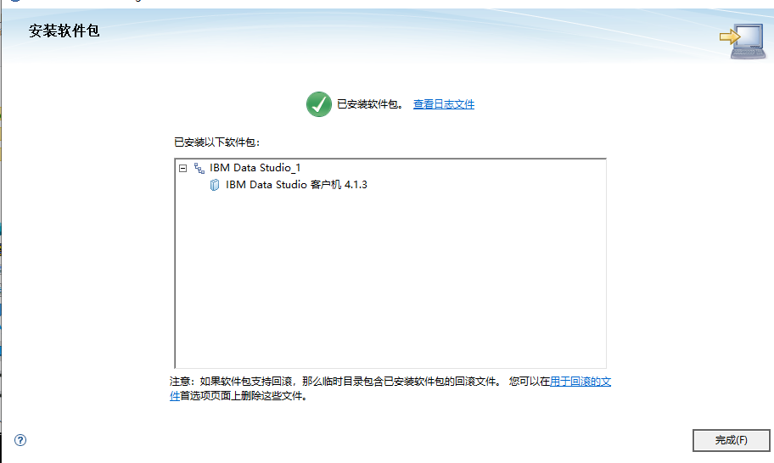
参考网址1：https://jingyan.baidu.com/article/d8072ac4910614ec94cefd62.html
参考网址2https://jingyan.baidu.com/article/e4d08ffd45fcd70fd2f60d26.html

3使用DATA STUDIO 4.1.3连接DB2

在开始菜单点击DATA STUDIO4.1.3 CLIENT
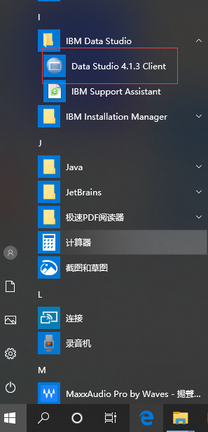

更改工作空间目录
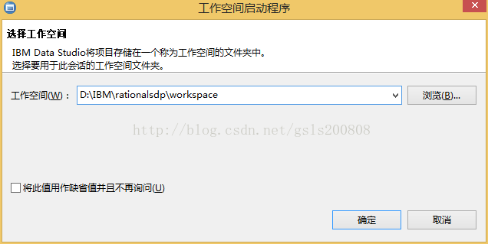

新建一个连接
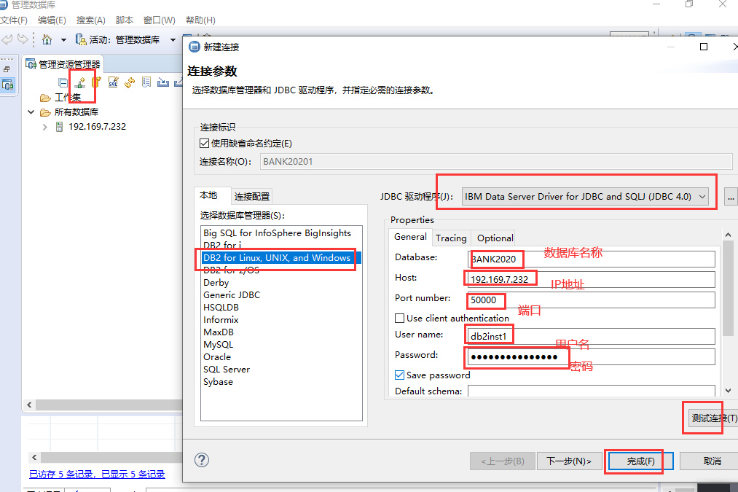

测试连接
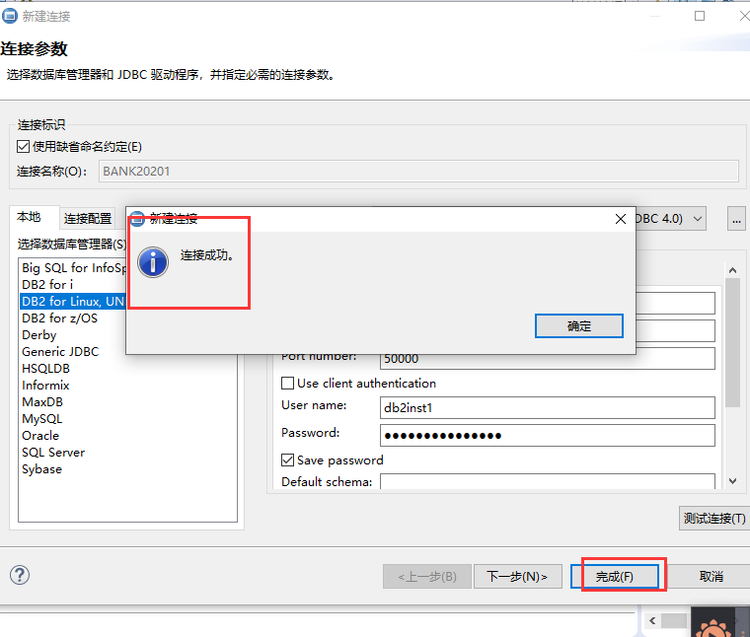

打开一个执行SQL语句的透视图
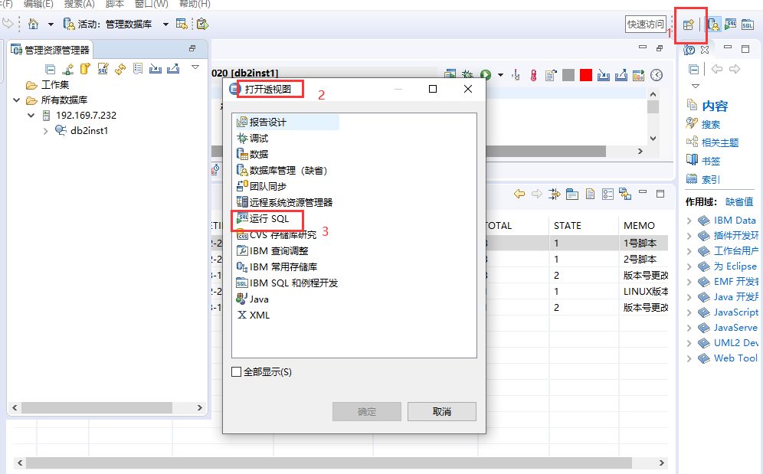

复制SQL语句或者导入SQL文件到窗口
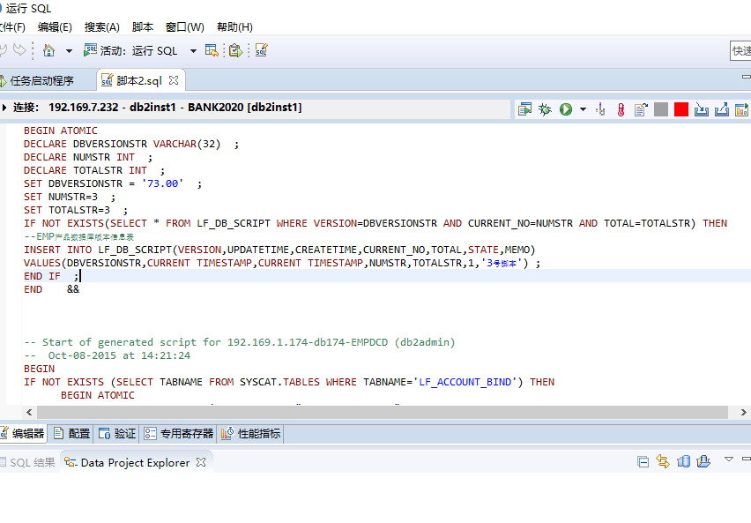

配置SQL语句的分隔符
配置分隔符&&，根据SQL语句配置需要的分隔符，默认为；号 ，或者在SQL窗口里面的空白处右击,设置语句结束符为&&

执行SQL语句
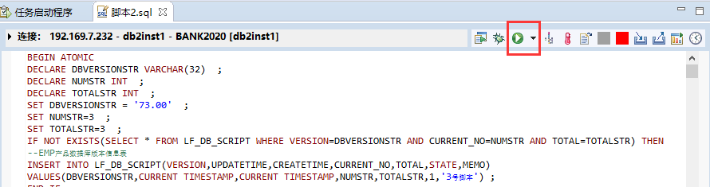

执行全新和升级脚本
直到全新和升级脚本都按照步骤顺序执行完成。
DONE

